CLUB DE COURSEULLES
21 FEVRIER 2016
Régate coupe de France



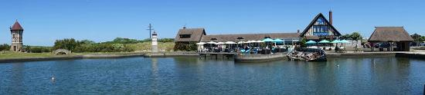

 | 10:00 | 10 °C |  | 40 | 65 | -- | 87 % | 1018 hPa
 | 13:00 | 11 °C |  | 40 | 65 | -- | 83 % | 1016 hPa
 | 16:00 | 11 °C |  | 40 | 65 | -- | 81 % | 1013 hPa
 | 19:00 | 10 °C |  | 40 | 65 | -- | 83 % | 1011 hPa
 | 22:00 | 10 °C |  | 50 | 75 | -- | 84 % | 1008 hPa

Vent prévu entre 40 et 65 Km/h/ pas de pluie
Ci- dessous les figures que nous feront dimanche…
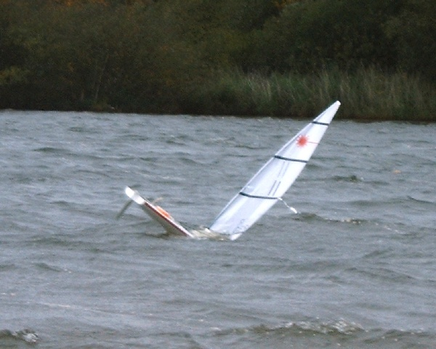

Les inscrits à ce jour
 | Régate | Restaurant maison bleue
Jl Beaudre inscription validée | ok | réservé
P colin inscription validée | ok | réservé
P eveillard inscription validée | ok | réservé
H Marie inscription validée | ok | En attente
M Darcy inscription validée | ok | réservé
Michel Tanguy inscription validée | ok | Présent que le matin
1 laser a préter

)

